國家藝術基金2026年度藝術人才培養資助項目《未來博物館：大灣區AI+藝術展陳創作人才培訓》招生簡章

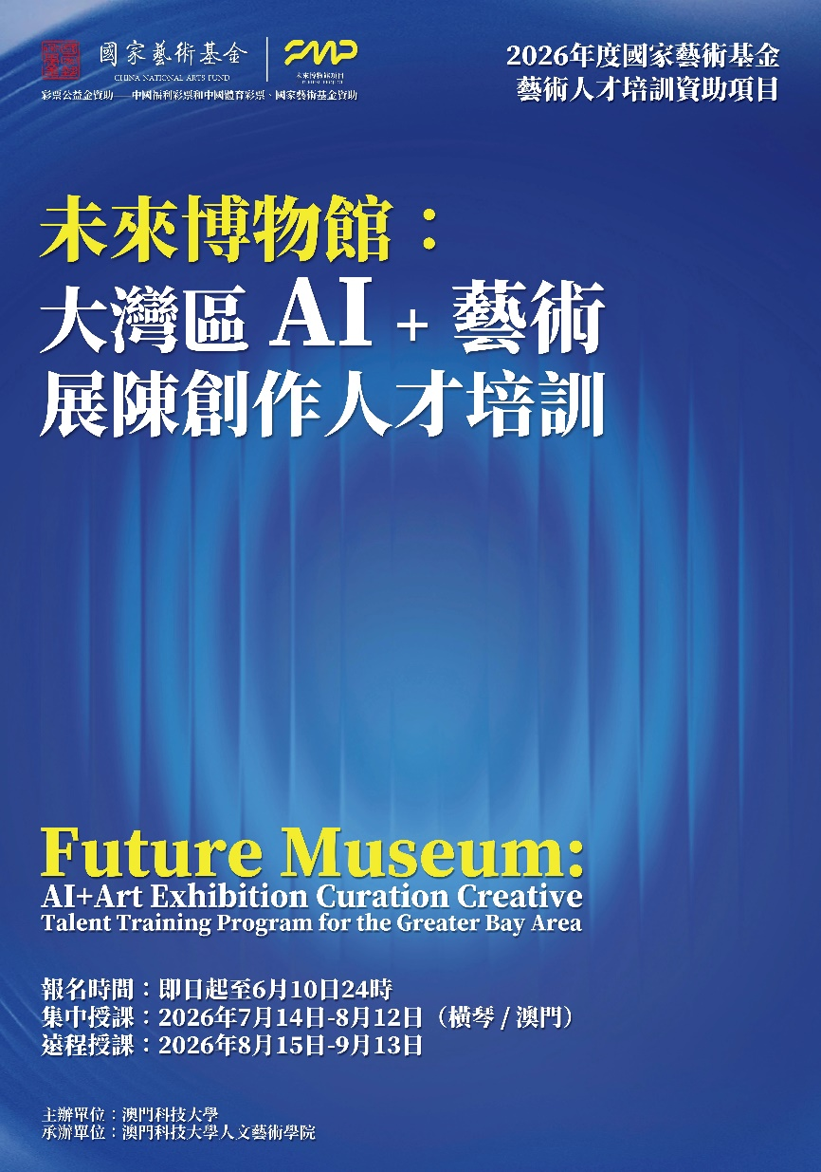
一 、實施背景及特點
（一）實施背景
黨的二十大報告明確提出把「實施國家文化數字化戰略」作為繁榮發展文化事業和文化產業的重要舉措，到「十四五」末初步建成文化數字化基礎設施和服務平台，建設智慧博物館等數字化文化場館，提升文化影響力，更好地滿足人民群眾的精神文化需求。
作為文明的「基因庫」的博物館，通過數字化轉型不僅將中華優秀傳統文化的文明成果和紅色傳統的精神符號借助資料凝固為可觸摸的歷史，AI+數字智能技術包含的人工智能、大數據、智能交互、VR/AR、虛擬現實等應用，也推動博物館從「靜態藏品展示」轉向「動態文化體驗」。面對數字智能技術的發展，迫切需要有一批適應新技術發展、有文化積澱、掌握數字智能技術的複合型「文化+科技」創作人才隊伍，滿足國家文化發展戰略的需要。
本項目旨在回應「國家文化數字化戰略」，通過AI應用博物館展陳藝術課程體系，培養一批能夠適應智媒時代需求，具備創新意識的「文化+科技」複合型創作人才。

（二）實施特點
本項目立足國家文化數字化戰略與博物館數字化轉型需求，面向粵港澳大灣區博物館及愛國主義教育基地，旨在提升博物館文化影響力與文創經濟價值，聚焦「AI+藝術展陳」複合型人才培養。項目以「數字敘事、沉浸體驗、智能交互」為核心，系統引入AIGC、VR/AR、智能交互與虛擬現實技術為內容，依託澳門科技大學完善的教學設施、實驗平台與跨學科師資力量，通過覆蓋策展、展陳設計、觀眾體驗與傳播運營全流程的課程培訓，推動博物館數字化升級，培育兼具文化素養與數字智能能力的創新型創作人才，服務人文灣區建設與中華文明的當代表達。

二、國家藝術基金及項目主體簡介
（一）國家藝術基金介紹
國家藝術基金經國務院批准，於2013年12月成立，是旨在繁榮藝術創作、打造和推廣精品力作、培養藝術人才、推進國家藝術事業健康發展的公益性基金。國家藝術基金的資金主要來自中央財政撥款，同時依法接受國（境）內外自然人、法人或者其他組織的捐贈。
國家藝術基金理事會是國家藝術基金的決策機構，受文化和旅遊部、財政部領導和監督。國家藝術基金管理中心為文化和旅遊部直屬事業單位，具體負責國家藝術基金的管理和組織實施。國家藝術基金專家委員會是理事會的參謀、諮詢和評估機構，承擔國家藝術基金重大業務和事項的指導、諮詢、評估等工作。
國家藝術基金實行「面向社會、公開透明、統籌兼顧、突出重點」的工作原則，資助項目包括一般項目和重大項目，資助範圍包括藝術創作生產、傳播交流推廣和人才培養等方面，資助方式包括項目資助、優秀獎勵和匹配資助，資助項目立足導向性、代表性、示範性，努力體現國家藝術水準。
- 項目主體簡介
澳門科技大學建校於2000年，發展迅速，已成為澳門在校學生規模最大的綜合型大學。在2026年4月英國泰晤士高等教育（Times Higher Education）發佈的「2026年度泰晤士亞洲大學排名」（The Asia University Rankings 2026）中，澳科大位列亞洲第52名。
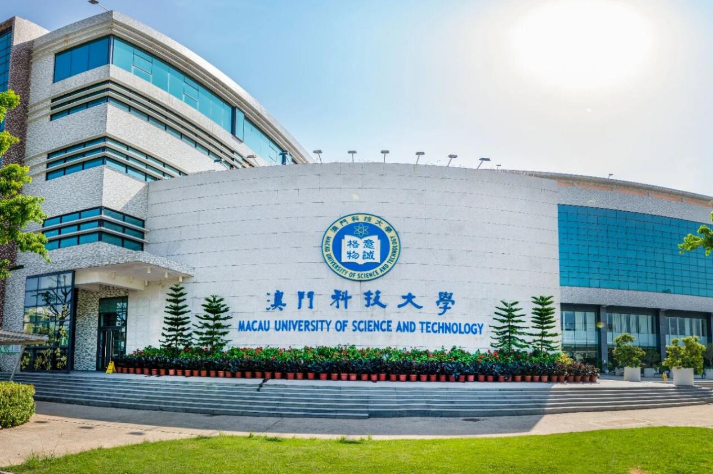
澳門科技大學擁有學識淵博、造詣精湛、經驗豐富的國際化師資隊伍，也特聘一批世界知名學者授課，擴大學生的國際視野和接受世界多元文化的薰陶。大學現設9個學院/學部，涵蓋文、理、工、法、管、商、醫、藥、旅遊、藝術、傳播、語言等學科門類課程。其中人文藝術學院在澳門及亞太地區已擁有一定的知名度，傳播學、電影學所歸屬的社會科學學科，在2026年泰晤士高等教育世界大學社會科學學科排名中位居176-200名。
澳門科技大學坐落於澳門氹仔島，校園佔地面積約二十一萬平方米，環境優美，交通便利澳門科技大學。設有多座現代化教學大樓和一批設施完善的教學實驗室，以及館藏豐富的大學圖書館等，還設有演藝廳、電影院、教室、研究和實踐型教學實驗室、工作室等，為提升教學品質提供堅實的硬體保障。

2024年12月，國家主席習近平親臨澳門科技大學校園進行考察，對大學的發展作出了重要指示，鼓勵內地和澳門之間雙向交流，同時希望澳門作為一座國際化城市，發揮好「背靠祖國，聯通世界」的「超級聯絡人」的作用，保持國際化特色，繼續推進國際化進程。

三、培訓安排
（一）培訓週期
根據《國家藝術基金申報指南》和《項目資助協議書》等相關規定，項目培訓總時長90天。其中集中培訓階段30天，非集中授課的線上考察30天。
具體時間安排：集中培訓：2026年7月14日至2026年8月12日，學員必須全部脫產學習。
線上考察：2026年8月15日至2026年9月13日，針對國內外重點數字博物館項目進行線上數字田野考察。
（二）培訓地點
中國澳門氹仔偉龍馬路100-460號澳門科技大學；
橫琴粵澳深度合作區澳科大創新科技研究院。
（三）課程安排
項目聚焦「數字敘事」「沉浸體驗」以及「智能交互」三個核心，本著「提升整體認知，掌握最新技術」的宗旨邀請專家進行授課。培訓課程包含集中培訓和線上考察兩大階段，由專家授課、前沿專題講座、澳門文化考察、實踐訓練四個模組構成：
模塊一，理論課程：聚焦「數字敘事」「沉浸體驗」「智能交互」三大核心，教授AI數智前沿趨勢與博物館展陳的理論和理念。模塊二，實操課程：提供短期技能培訓，涵蓋計算機視覺文物修復、生成式AI活化藏品、NLP智能解說、數字孿生展廳等關鍵實操技術培訓。模塊三，案例分析：深度剖析國內外頂尖數字博物館的創新實踐，通過具體項目開闊學員視野並激發創新思維。模塊四：數字田野考察，組織參觀國內外博物館，並圍繞元宇宙、AR互動等主題開展專家研討，促進知行合一。
由此，課程系統構建「認知—技術—策展—創作」四階段一體化培訓路徑，旨在培育具有文化理解力、數字思維與創意轉化能力的複合型數字藝術人才。
（四）師資力量
本項目授課專家團隊實力強勁，匯聚了22位資深數字媒體藝術理論家、專業策展人、產業精英導師、數字媒體專家及人工智能技術應用研究者。分別來自清華大學、中國人民大學、北京師範大學、中央美術學院、故宮博物院、敦煌研究院、深圳坪山美術館、騰訊科技有限公司等。該團隊深度主導課程體系設計、遴選及智能展陳方案的策劃統籌等工作，以強化「理論講授+案例展示+創作實踐」的三位一體化教學效果。
（五）考核標準
成績評定主要針對學員課業完成的質量進行打分，具體標準（以百分計）：出勤佔20%；課堂表現及作業品質佔30%；最終成果匯報呈現佔50%。經評定、考核合格後，可獲得由國家藝術基金管理中心頒發的《結業證書》。
（六）培訓成果
1. 學員結課成果：當代博物館AI+藝術展陳田野考察報告、「澳門故事」數字藝術主題創作成果。
2.培訓報告1份：編寫詳細的培訓報告，總結學員個人的社會調查與創作實踐報告，總結培訓過程，學員表現和教學成果。
3.AI數字藝術創作教材1套：包含教學計劃、教學大綱，以及數字課件，整理並製作完整的課程資料包。
4.舉辦數字藝術主題學術交流與研討活動一場。
5.在澳門科技大學美術館、橫琴粵澳深度合作區文化藝術中心舉辦「澳門故事」數字藝術主題成果展覽。
6.線上平台展示：通過國內的社交媒體平台，微信公眾號、微博，以及國際知名流媒體平台如YouTube、Instagram 等發佈相關作品，展示本次培訓成果。

四、培訓對象
（一）培訓人數：30人
（二）報名基本條件
面向粵港澳大灣區及全國，重點招收從事博物館展陳設計、數字藝術創作、文化場館運營、愛國主義教育基地傳播及節展相關工作的骨幹人員，具備一定藝術素養或數字化實踐經驗者優先。學員應熱愛祖國、遵紀守法、誠實守信、德才兼備，恪守社會公德和職業道德；學員年齡原則上不得超過45周歲。學員報名需滿足下列條件之一：
1、在本行業具有一定影響力，獲得省級以上獎項或承擔省級以上研究課題且成果較為突出（提供證書或省級以上項目合同、結題證書）。
2、取得本專業副高級（含副高級）以上職稱（提供職稱證書）。
3、取得與本專業相關碩士研究生學歷或連續從事本行業工作滿10年以上（提供學歷、學位證書）。
4、其他條件申報人須能夠保證在集中培訓期間全程脫產學習（須由所在單位在報名表上加蓋公章或簽字予以確認）。

五、報名事項
- 報名時間
即日起至6月10日24時前（以收到郵件時間為準，逾期不予受理）。
（二）報名方式
1.初審採用網絡報名。學員通過國家藝術基金官方網站、澳門科技大學官方網站及公眾號發佈的招生簡章，自行下載並填寫。
2.需提交材料：
（1）國家藝術基金2026年度人才培訓資助項目「未來博物館：大灣區AI+藝術展陳創作人才培訓」學員報名表，報名表須由本人簽字並加蓋單位公章（見附件1）；
（2）經本人工作單位開具的「同意脫產學習證明」蓋章確認的PDF（見附件2）；
（3）身份證正反面（PDF版本、正反面掃描至一頁）；個人2寸免冠彩色照片電子版（JPG格式，文档命名為：姓名－單位－出生年月）；
（4）個人簡歷（PDF版本）；
（5）其他支撐材料：含學歷、學位證書、職稱證書或從業資格證、獲獎證書（同一證書掃描至一頁A4紙頁面，多個證書請排序並標注證書名稱，PDF版本）。
（三）信息填報
請將以上報名材料掃描後打包成1個壓縮檔（檔案名為：XX省XX市XX單位+姓名+國家藝術基金報名），並以附件形式發送至電子郵箱：Futurium@must.edu.mo。
初審一律採用電子版（PDF或圖片格式）報名，請使用正式掃描件（非手機拍照），正式錄取人員需在報到現場遞交紙質檔（一式兩份）用於備案。每位學員應保證所提交的證明材料真實有效，若有弄虛作假行為將取消錄取資格，並追究其相關責任。
（四）錄取方式
1.報名截止後，项目組將組織專家按照國家藝術基金相關規定進行學員遴選，擇優錄取，錄取名額為30名；
2.錄取結果將通過相關平台、電話、郵件通知錄取學員本人，請務必保持電話暢通。未錄取學員，不再另行通知；
3.發送錄取通知後未回覆確認者視為自動放棄錄取資格，錄取依次遞補。
（五）學員管理
1.在開班前，項目主辦方將與學員簽訂培訓管理協定。
2.參訓學員有下列情形之一者，項目主辦方將即時解除其參訓資格，該學員不予結業，不發放結業證書：
（1）培訓期間發表違反黨和國家大政方針、政策，有損黨和國家形象及其他有關意識形態方面顯著問題的言論的；
（2）嚴重違反項目主體制定的管理制度，經多次批評教育仍不改正的；
（3）在學習中給培訓造成不良影響和重大經濟損失的；
（4）在學習、創作實踐中，弄虛作假或剽竊他人成果的；
（5）無故曠課1次，或出勤天數不足培訓總時長90％的；
（6）中期或結業考試、考核成績不合格的；
（7）其他不予結業的情形：對因個人原因不能完成培訓任務的學員，項目主辦方可作退學處理；如培訓進度未超過總培訓時長的五分之一，項目主體將從未錄取學員中按次序補錄。

六、其他要求和注意事項
- 培訓費用
本项目為國家藝術基金資助項目，參加培訓學員在培訓期間的往返培訓地點一次交通費、培訓期間的食宿、學習費用均由項目主體承擔。關於交通費報銷請參見附件3《學員往返交通費報銷說明》。
- 聯繫方式
通訊地址：中國澳門氹仔偉龍馬路100-460號澳門科技大學（郵編：999078）辦公室聯繫電話：(853) 88972973
項目聯絡人：尹老師- (86) 18866254267 ;馮老師- (86) 15905371998
諮詢及材料報送郵箱：Futurium@must.edu.mo
（三）注意事項
1.每位學員應保證所提交的證明材料真實有效，若有弄虛作假行為將取消錄取資格，並追究其相關責任；
2.雙方本著誠信的原則，凡參加本項目的學員，均視為已確認並遵守招生簡章的各項規定。學員在培訓期間的管理按項目主體澳門科技大學有關管理條例執行，項目主體對培訓成果作品有展覽、研究、攝影、錄影、出版、發佈等使用和宣傳權。

***本招生簡章最終解釋權歸項目主體澳門科技大學所有

附件1 《未來博物館：大灣區AI+藝術展陳創作人才培訓》報名登記表
附件2 《同意脫產學習證明》
附件3 《學員往返交通費報銷說明》

